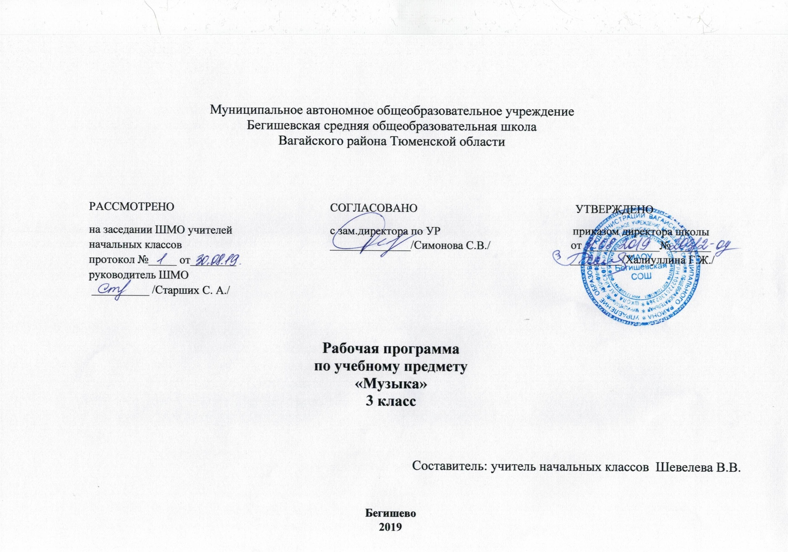
I. Планируемые результаты освоения учебного предмета
Личностные результаты:
1) формирование основ российской гражданской идентичности, чувства гордости за свою Родину, российский народ и историю России, осознание своей этнической и национальной принадлежности; формирование ценностей многонационального российского общества; становление гуманистических и демократических ценностных ориентаций;
2) формирование целостного, социально ориентированного взгляда на мир в его органичном единстве и разнообразии природы, народов, культур и религий;
3) формирование уважительного отношения к иному мнению, истории и культуре других народов;
4) овладение начальными навыками адаптации в динамично изменяющемся и развивающемся мире;
5) принятие и освоение социальной роли обучающегося, развитие мотивов учебной деятельности и формирование личностного смысла учения;
6) развитие самостоятельности и личной ответственности за свои поступки, в том числе в информационной деятельности, на основе представлений о нравственных нормах, социальной справедливости и свободе;
7) формирование эстетических потребностей, ценностей и чувств;
8) развитие этических чувств, доброжелательности и эмоционально-нравственной отзывчивости, понимания и сопереживания чувствам других людей;
9) развитие навыков сотрудничества со взрослыми и сверстниками в разных социальных ситуациях, умения не создавать конфликтов и находить выходы из спорных ситуаций;
10) формирование установки на безопасный, здоровый образ жизни, наличие мотивации к творческому труду, работе на результат, бережному отношению к материальным и духовным ценностям.
Метапредметные результаты :
1) овладение способностью принимать и сохранять цели и задачи учебной деятельности, поиска средств ее осуществления;
2) освоение способов решения проблем творческого и поискового характера;
3) формирование умения планировать, контролировать и оценивать учебные действия в соответствии с поставленной задачей и условиями ее реализации; определять наиболее эффективные способы достижения результата;
4) формирование умения понимать причины успеха/неуспеха учебной деятельности и способности конструктивно действовать даже в ситуациях неуспеха;
5) освоение начальных форм познавательной и личностной рефлексии;
6) использование знаково-символических средств представления информации для создания моделей изучаемых объектов и процессов, схем решения учебных и практических задач;
7) активное использование речевых средств и средств информационных и коммуникационных технологий (далее - ИКТ) для решения коммуникативных и познавательных задач;
8) использование различных способов поиска (в справочных источниках и открытом учебном информационном пространстве сети Интернет), сбора, обработки, анализа, организации, передачи и интерпретации информации в соответствии с коммуникативными и познавательными задачами и технологиями учебного предмета; в том числе умение вводить текст с помощью клавиатуры, фиксировать (записывать) в цифровой форме измеряемые величины и анализировать изображения, звуки, готовить свое выступление и выступать с аудио-, видео- и графическим сопровождением; соблюдать нормы информационной избирательности, этики и этикета;
9) овладение навыками смыслового чтения текстов различных стилей и жанров в соответствии с целями и задачами; осознанно строить речевое высказывание в соответствии с задачами коммуникации и составлять тексты в устной и письменной формах;
10) овладение логическими действиями сравнения, анализа, синтеза, обобщения, классификации по родовидовым признакам, установления аналогий и причинно-следственных связей, построения рассуждений, отнесения к известным понятиям;
11) готовность слушать собеседника и вести диалог; готовность признавать возможность существования различных точек зрения и права каждого иметь свою; излагать свое мнение и аргументировать свою точку зрения и оценку событий;
12) определение общей цели и путей ее достижения; умение договариваться о распределении функций и ролей в совместной деятельности; осуществлять взаимный контроль в совместной деятельности, адекватно оценивать собственное поведение и поведение окружающих;
13) готовность конструктивно разрешать конфликты посредством учета интересов сторон и сотрудничества;
14) овладение начальными сведениями о сущности и особенностях объектов, процессов и явлений действительности (природных, социальных, культурных, технических и др.) в соответствии с содержанием конкретного учебного предмета;
15) овладение базовыми предметными и межпредметными понятиями, отражающими существенные связи и отношения между объектами и процессами;
16) умение работать в материальной и информационной среде начального общего образования (в том числе с учебными моделями) в соответствии с содержанием конкретного учебного предмета; формирование начального уровня культуры пользования словарями в системе универсальных учебных действий.

Предметные результаты:
1) сформированность первоначальных представлений о роли музыки в жизни человека, ее роли в духовно-нравственном развитии человека;
2) сформированность основ музыкальной культуры, в том числе на материале музыкальной культуры родного края, развитие художественного вкуса и интереса к музыкальному искусству и музыкальной деятельности;
3) умение воспринимать музыку и выражать свое отношение к музыкальному произведению;
4) использование музыкальных образов при создании театрализованных и музыкально-пластических композиций, исполнении вокально-хоровых произведений, в импровизации.
К концу обучения в 3 классе обучающиеся научатся:
– слушать музыкальное произведение, выделять в нем его особенности, определять жанр произведения;
– находить сходство и различие интонаций, тем и образов, основных музыкальных форм;
– понимать основные дирижерские жесты: внимание, дыхание, начало, окончание, плавное звуковедение; элементы нотной записи;
– различать певческие голоса и звучание музыкальных инструментов;
– выражать свои эмоции в исполнении; передавать особенности музыки в коллективном музицировании.
обучающиеся получат возможность научиться:
– пользоваться записью, принятой в относительной сольмизации;
– исполнять попевки, ориентируясь на нотную запись;
– определять одноголосное и многоголосное изложение в музыке;
– различать на слух и чувствовать выразительность звучания оркестров (симфонического, народных инструментов, духового), звучания музыкальных инструментов; соотносить их тембры с характером героев, хоров (детского и взрослого), дисканта, сопрано, тенора и баса.
– представлять о музыкальном искусстве и его видах, связях с другими видами художественного творчества; об авторской народной музыке, о музыке разных народов;
– представлять о творчестве композиторов: М.И. Глинки, П.И. Чайковского, С.С. Прокофьева, А.П. Бородина, Н.А. Римского -Корсакова, Э. Грига, Г.В. Свиридова и др.;

II. Содержание учебного предмета 3 класс
Характерные черты русской музыки (8 ч.)
Отношение профессиональной (композиторской) музыки и народного фольклора. Фольклорная экспедиция: собирание и сохранение народного музыкального творчества, древнейших музыкальных инструментов. Мировая слава русской классической музыки. Интонационно-образный язык музыки М. И. Глинки, П. И. Чайковского, М. П. Мусоргского (музыкальные портреты). Понятия «русская» и «российская» музыка – различное и общее. Различное: яркая многоголосная ткань Юга России, холодноватая скромная «вязь» Севера, особая лихость, сила и стройность казачьей песни и «многоголосица» других музыкальных культур внутри России. Общее – интонационнные корни.

Народное музыкальное творчество – «энциклопедия» русской интонационности (12 ч.)
Род, родник, Родина – духовно-нравственные основы устного народного творчества. Исторически сложившиеся фольклорные жанры. Обрядовость как сущность русского народного творчества. Благородство, импровизационность и сказительность былинного народного творчества. Истоки своеобразия героики в былинном эпосе. Знаменитый распев. Протяжная песня как особый интонационный склад русской музыки. Частушки и страдания. Танцевальные жанры. Инструментальные плясовые наигрыши. Свадебный обряд – ядро и критерий нравственно-эстетического отношения к жизни.

Истоки русского классического романса (6 ч.)
Многообразная интонационная сфера городского музицирования. От крестьянской песни к городскому салонному романсу. Жанры бытового музицирования: городская лирика (общепопулярная), старинный (композиторский) романс, любовный, жестокий, цыганский романс, разбойничья песня и пр.

Композиторская музыка для церкви (2 ч.)
Хоровая музыка на религиозные тексты (Д. С. Бортнянский, П. Г. Чесноков, А. А. Архангельский, С. В. Рахманинов и др.) – значимый пласт русской музыкальной культуры. Особенности интонирования русского церковного пения.

Народная и профессионально-композиторская музыка в русской музыкальной культуре (6 ч.)
Обработка народных песен. Два пути в профессиональной аранжировке классиками народной музыки – точное цитирование и сочинение музыки в народном духе. Особенности индивидуальных подходов к переосмыслению интонационной сферы русской песенности в творчестве.
Тематическое планирование с указанием количества часов, отводимых на освоение каждой темы

Тема раздела/  количество часов | Номер урока | Тема урока | Количество часов
Характерные черты русской музыки – 8 часов | 1 | Путешествие на родину русского музыкального языка. | 1
Характерные черты русской музыки – 8 часов | 2-3 | Интонационно-образный язык музыки. Музыкальный портретМ. И. Глинки | 2
Характерные черты русской музыки – 8 часов | 4-5 | Музыкальный портрет П. И. Чайковского | 2
Характерные черты русской музыки – 8 часов | 6-7 | Музыкальный портрет М. П. Мусоргского | 2
Характерные черты русской музыки – 8 часов | 8 | Итоговый урок по теме «Характерные черты русской музыки» | 1
Народное музыкальное творчество – «энциклопедия» русской интонационности – 12 часов | 9 | Обрядовость – ведущее начало русского фольклора. | 1
 | 10 | Героика в народном былинном эпосе | 1
 | 11 | Знаменные распевы | 1
 | 12 | Протяжная песня как особый интонационный склад русской музыки | 1
 | 13 | Частушки и страдания | 1
 | 14 | Танцевальные жанры | 1
 | 15 | Инструментальные плясовые наигрыши | 1
 | 16 | Обрядовые песни | 1
 | 17 | Народная песня в царских палатах | 1
 | 18-19 | Путешествие по страницам русской музыки | 2
 | 20 | Итоговый урок по теме «Народное музыкальное творчество – «энциклопе дия» русской интонационности» | 1
Истоки русского классического романса – 6 часов | 21 | Интонационная сфера городского музицирования | 1
Истоки русского классического романса – 6 часов | 22 | Крестьянская песня и городской салонный романс | 1
Истоки русского классического романса – 6 часов | 23 | Городская лирика (общепопулярная) и старинный романс | 1
Истоки русского классического романса – 6 часов | 24 | Лирический романс | 1
Истоки русского классического романса – 6 часов | 25 | Урок-исследование: взаимодействие жанров городского музицирования | 1
Истоки русского классического романса – 6 часов | 26 | Итоговый урок по теме «Истоки русского классического романса» | 1
Композиторская музыка для церкви – 2 часа | 27 | Музыка для церкви как часть культуры России | 1
Композиторская музыка для церкви – 2 часа | 28 | Композиторская музыка для церкви | 1
Народная и профессионально-композиторская музыка в русской музыкальной культуре – 6 часов | 29 | Обработки народных песен | 1
 | 30-31-32 | Композиторская музыка в русской культуре. | 4
 | 33 | Итоговый урок по теме: «Народная и профессионально-композиторская музыка в русской музыкальной культуре»Проект | 1
 | 34 | Урок - концерт | 1
Итого |  |  | 34

